Oficio N° 18.145
rrp/com
S.2ª /371ª

VALPARAÍSO, 14 de marzo de 2023

La Cámara de Diputados, en sesión de esta fecha, aprobó en general el proyecto de ley que modifica la ley N°21.325, de Migración y Extranjería, con el objeto de agregar formas alternativas de notificación del inicio de los procedimientos administrativos de expulsión, correspondiente al boletín N°15.409-06.

Por haber sido objeto de indicaciones, que se adjuntan, me permito remitir la totalidad de los antecedentes para que la comisión que US. preside emita el segundo informe, de conformidad con lo dispuesto en el inciso cuarto del artículo 130 del reglamento de la Corporación.

Hago presente que la Sala aprobó en general esta iniciativa por 143 votos a favor, de un total de 155 diputados en ejercicio.

Lo que tengo a honra comunicar por orden del señor Presidente de la Cámara de Diputados.

Dios guarde a US.

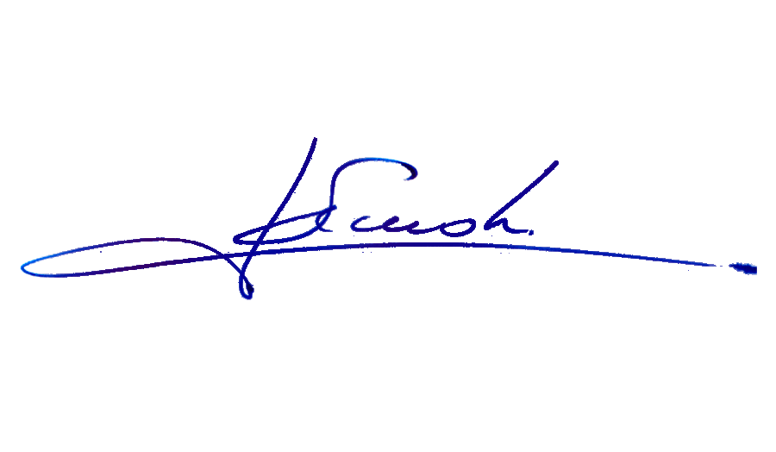

RAFAEL RUZ PARRA
Abogado Oficial Mayor (S) de Secretaría

A LA SEÑORA PRESIDENTA DE LA COMISIÓN DE GOBIERNO INTERIOR, NACIONALIDAD, CIUDADANÍA Y REGIONALIZACIÓN
INDICACIONES AL PROYECTO DE LEY QUE MODIFICA LA LEY N°21.325, DE MIGRACIÓN Y EXTRANJERÍA, CON EL OBJETO DE AGREGAR FORMAS ALTERNATIVAS DE NOTIFICACIÓN DEL INICIO DE LOS PROCEDIMIENTOS ADMINISTRATIVOS DE EXPULSIÓN

Boletín N°15.409-06

Artículo único

Número 1

1. De la diputada Danisa Astudillo Peiretti

Para sustituirlo por el siguiente:

“1. Agrégase el siguiente inciso final en el artículo 5:

“En su primer contacto con el extranjero que ha ingresado al país, la autoridad contralora deberá apercibirlo a fin de que éste indique un domicilio. Si el extranjero no diere cumplimiento a esta obligación, deberá indicar una dirección de correo electrónico de conformidad con el artículo 146. Con todo, en caso de que el extranjero tampoco cumpliera con esta última obligación, quedará afecto a lo dispuesto en el numeral 8 del artículo 32.”.”.

2. Del diputado Luís Sánchez Ossa

Agrégase en el inciso final del artículo 5, a continuación de la expresión “en el Diario Oficial.” La siguiente oración: “Si el extranjero entregara un domicilio o un medio electrónico falso, se entenderá notificado por el sólo hecho de la publicación de las resoluciones en el Diario Oficial, la cual se realizará a todo evento.”.

3. Del diputado Cristián Araya Lerdo de Tejada

Agrégase un nuevo inciso final en el artículo 5 del siguiente tenor:

“Si el extranjero entregara un domicilio o un medio electrónico falso, será castigado con presidio menor en su grado medio y multa de once a veinte unidades tributarias mensuales.”.
Número 2

4. De la diputada Danisa Astudillo Peiretti

Para reemplazarlo por el siguiente

“Para incorporar el siguiente artículo 132 bis nuevo:
“Artículo 132 bis.- En el caso de extranjeros que se encuentren en la causal del artículo 32 N°3 de la presente ley, el Director Nacional del Servicio podrá delegar en la Policía de Investigaciones de Chile la facultad de emitir el acto administrativo que da inicio al procedimiento administrativo de expulsión, otorgando al afectado un plazo de 10 días hábiles contados desde su notificación, para que presente su descargos ante el Servicio respecto de la causal de expulsión invocada.

En el caso de efectuarse la delegación indicada precedentemente, la Policía de Investigaciones de Chile deberá emitir y notificar al extranjero de este acto, personalmente o según las demás formas de notificaciones establecidas en el artículo 132 de esta ley, al momento de ser sorprendido cometiendo o habiendo cometido la infracción del artículo 32 N°3, debiendo informar al Servicio para que conozca y resuelva el procedimiento administrativo respectivo.

La Policía de Investigaciones aplicará también el procedimiento descrito en los incisos anteriores cuando el extranjero que haya realizado alguna de las conductas señaladas en el numeral 3 del artículo 32 fuera puesto a su disposición por parte de Carabineros de Chile, la autoridad marítima, o las fuerzas armadas, según corresponda.”.”.

5. Del diputado Luís Sánchez Ossa

Para agregar en el inciso tercero del artículo 25, a continuación del punto y aparte, que pasa a ser punto y seguido, la siguiente oración: “Si el extranjero entregara un domicilio o un medio electrónico falso, se entenderá notificado por el sólo hecho de la publicación de las resoluciones en el Diario Oficial, la cual se realizará a todo evento.”.
6. Del diputado Cristián Araya Lerdo de Tejada

Agrégase un nuevo inciso tercero en el artículo 25:
“Si el extranjero entregara un domicilio o un medio electrónico falso, será castigado con presidio menor en su grado medio y multa de once a veinte unidades tributarias mensuales.”.

Número 3

Letra a)

Numeral i.
7. De los diputados Johannes Kaiser Barents-Von Hohenhagen, José Carlos Meza Pereira y Luís Sánchez Ossa

Para remplazarlo el siguiente:
“i. Sustitúyese la frase “en conformidad al artículo 147 y”, por la siguiente: “por carta certificada dirigida al último domicilio registrado en el Servicio o en la Policía de Investigaciones de Chile o al correo electrónico que éste hubiere registrado previamente efectuada dicha notificación”.”.

Numeral ii.

8. De los diputados Johannes Kaiser Barents-Von Hohenhagen, José Carlos Meza Pereira y Luís Sánchez Ossa

Para eliminar del artículo 132 la palabra “Excepcionalmente”.

Numerales nuevos

9. De los diputados Johannes Kaiser Barents-Von Hohenhagen, José Carlos Meza Pereira y Luís Sánchez Ossa

a) Para reemplazar en el artículo 132 la expresión “podrá disponer” por la palabra “dispondrá”.

b) Para incorporar en el artículo 132, a continuación del punto final, que pasa a ser punto y seguido, la siguiente oración: “Se entenderá siempre como caso calificado la estadía ilegal en el país.”.
*****

En el texto aprobado por la Comisión de Gobierno Interior en su primer informe ya se reemplazó la expresión “Excepcionalmente, solo” por la palabra “Solo”.

